Приложение 4

1. Печатные материалы по киберграмотности (ДСО)

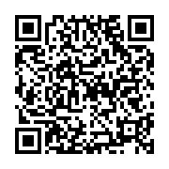

Ссылка: <https://disk.yandex.ru/d/cLFmtQvzSIiMfw/%D0%9B%D0%B8%D1%81%D1%82%D0%BE%D0%B2%D0%BA%D0%B8_%D0%9F%D0%BB%D0%B0%D0%BA%D0%B0%D1%82%D1%8B>

QR- код:

2. Видеоролики для информационной кампании «Не говори»

Ссылка:

https://disk.yandex.ru/d/CK-zFN98eqIR_A

 QR- код:

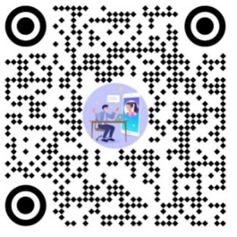3. Видеоролики по киберграмотности (ДСО)

Ссылка:

<https://disk.yandex.ru/d/3jRM483_H1ALfg>

QR- код:

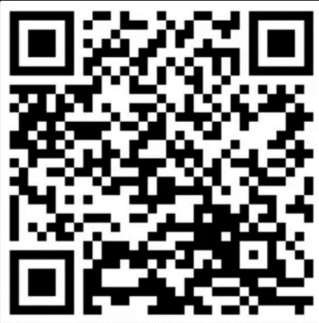4. Аудиоролики по киберграмотности (ДСО)

Ссылка:

https://fincult.info/

QR- код:

5. Макеты для наружной рекламы (ДСО)



Ссылка:

https://disk.yandex.ru/d/QP1DZSs2Vc7wPw

QR- код: